**Tarea 1 – UD4**

**Toma de contacto con SpringBoot**

**Descripción de la Práctica:**

**1. DESCARGA STS 4 Eclipse y ejecutar:**

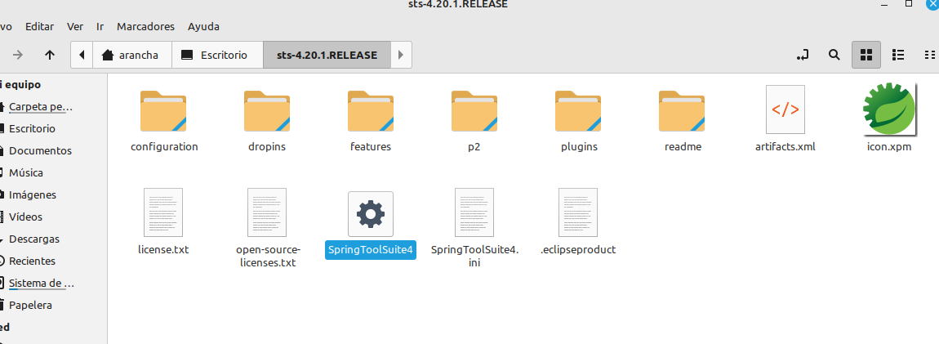

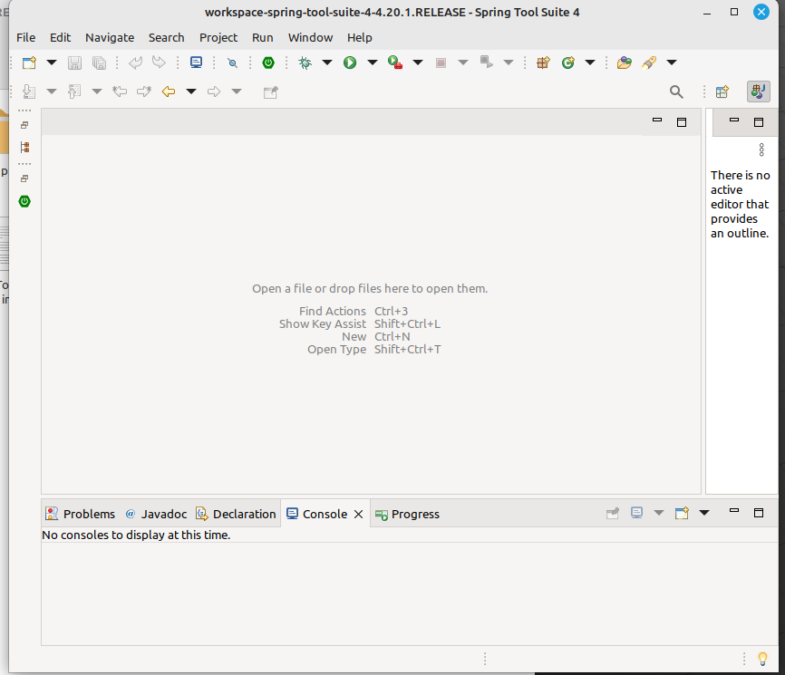

**2. PRIMER INTENTO DE NUEVO PROYECTO:**

* En STS → Create new Spring Starter Project.
* Dejamos todos los valores por defecto. (me fijo sobretodo en el packagin y language, Jar y Java, pues en lenguaje java es el que vamos a usar y jar es tipo de ejecutable para java).
* Next sin seleccionar dependencia.

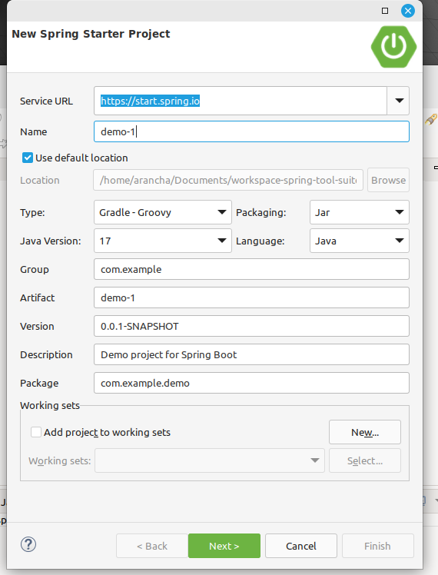 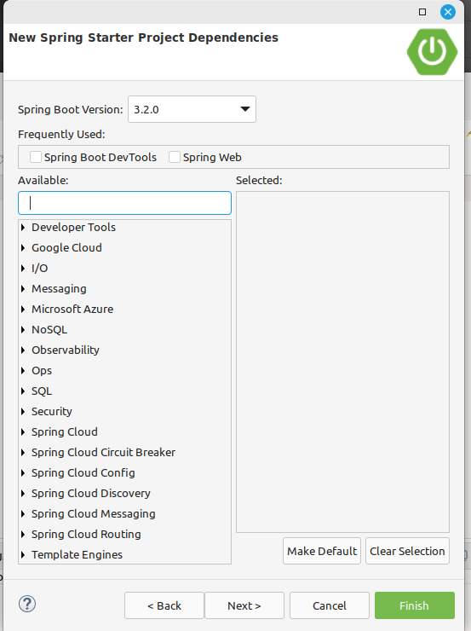

* Vemos el código fuente creado, solo DemoApplication.java en src/main/java/com/example/demo/

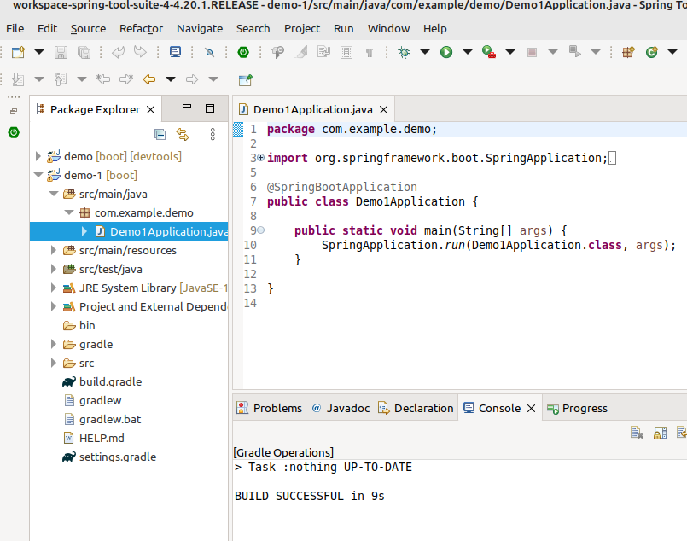

* Si damos a Run nos pide varias opciones, la última Spring Boot App, le damos. Lanza pero no hace nada ¿Se puede parar o terminó?

**Se lanza pero termina en el mismo instante.**

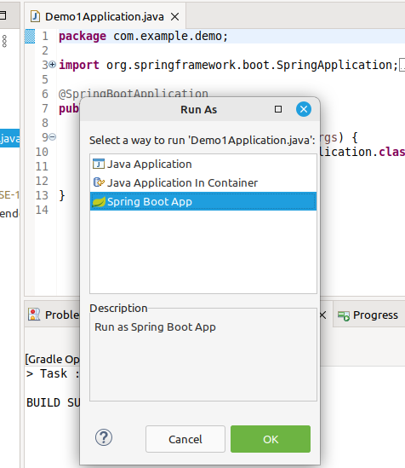

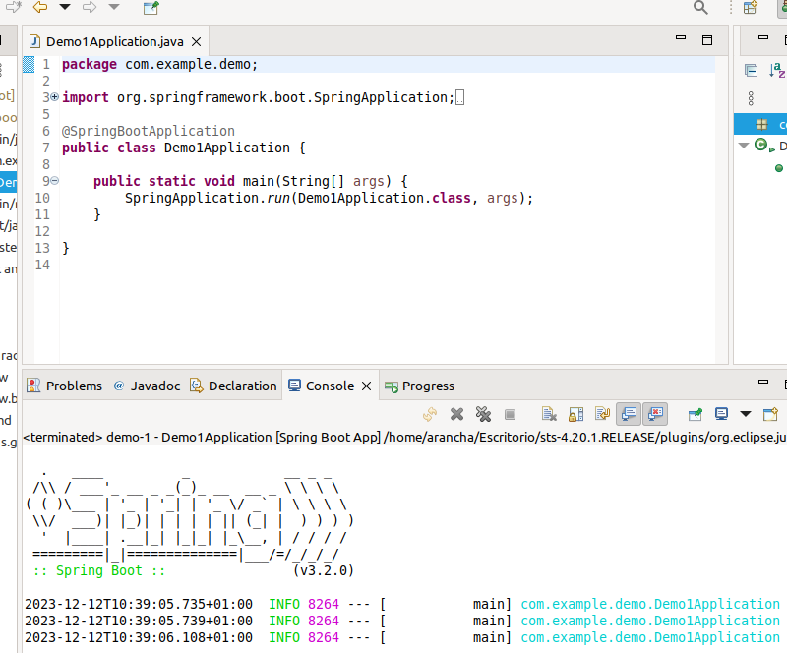

* Compara el código con el de DemoApplication.java aquí: https://spring.io/quickstart y añade las líneas que falten ¿funciona? ¿localiza bien los imports de las anotaciones?

**No funciona, salen errores en las anotaciones y no localiza los imports. Al posar el ratón encima, no reconoce los imports.**

Conclusión: intento fallido.

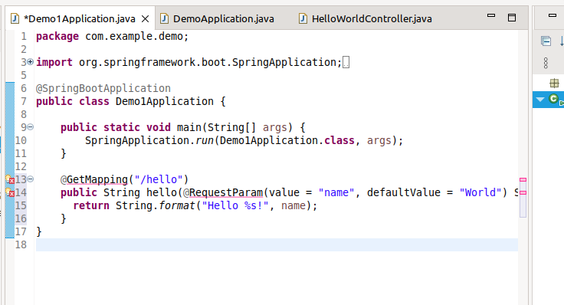

**3. SEGUNDO INTENTO DE NUEVO PROYECTO:**

* Borra el proyecto anterior y vuelve a crearlo con los mismos pasos PERO en dependencias selecciona Web → Spring Web:

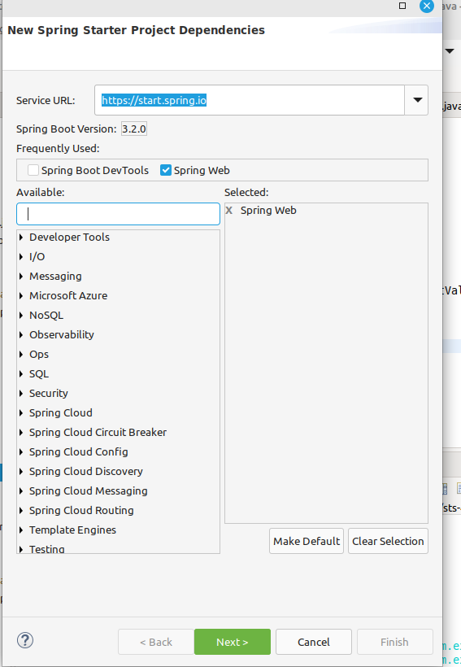

* ¿Funcionan ahora las anotaciones y los imports? ¿Si quitas los imports propone esos mismos u otros? **Ahora añade los imports automáticamente y al probar a borrarlos (comentarlos), vemos que al posarnos encima de las dependencias, proponen los mismos:**

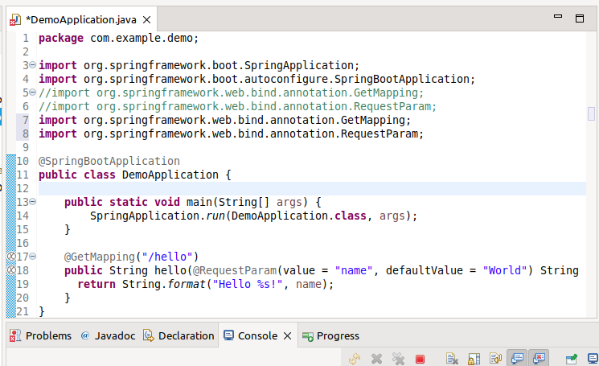

* ¿Qué pasa ahora al dar al botón verde de iniciar? **Vemos que se ejecuta correctamente y queda en ejecución, y nos da la opción de poder pararlo.**

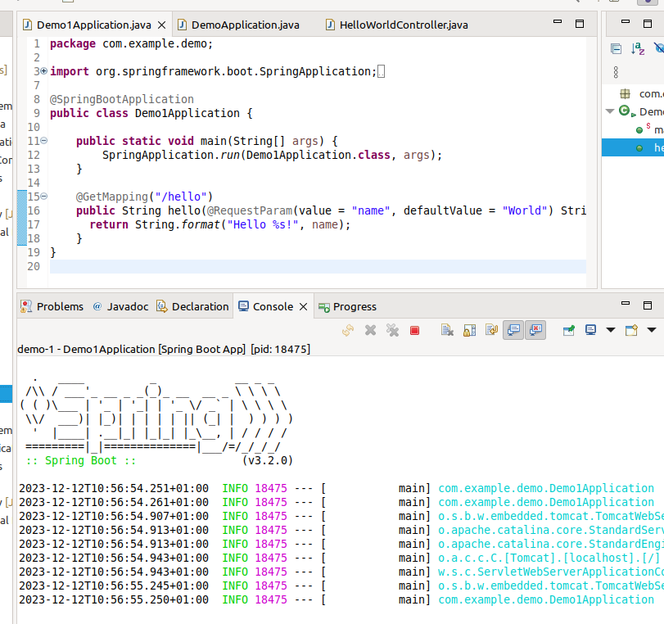

* Accede con el navegador web a localhost al puerto indicado ¿qué pasa?

**Accediendo desde localhost con el puerto 8080 (el que usa springboot), sale error:**

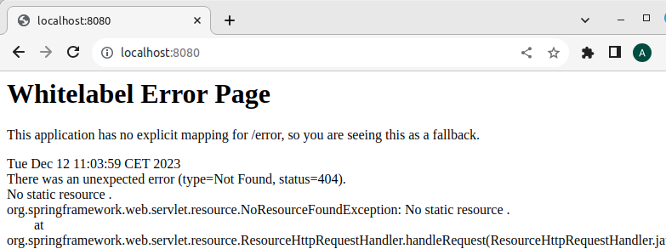

Que es porque no le estoy pasando la url que se mapea/conecta en el método que queremos probar.

* Prueba poniendo la URL http://localhost:8080/hello y también pasándole un parámetro name.

**Pongo hello en la url y sale en el navegador el mensaje correspondiente en el return del método hello de nuestra clase:**

**\*\*\*Importante: añadir la anotación @RestController encima de la clase.**

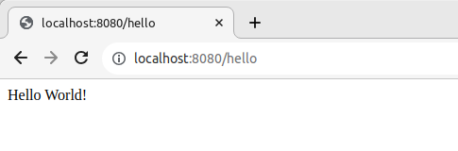

**Y ahora pruebo pasando el parámetro name con valor Arancha:**

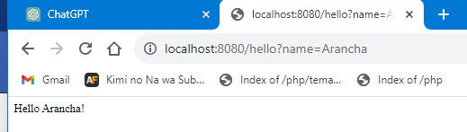

* Añade la dependencia Spring Boot DevTools para que reinicie el servidor cada vez que cambias y guardas código. Recuerda cómo lo hizo el profesor en clase: botón derecho → Spring → Add Starters ...

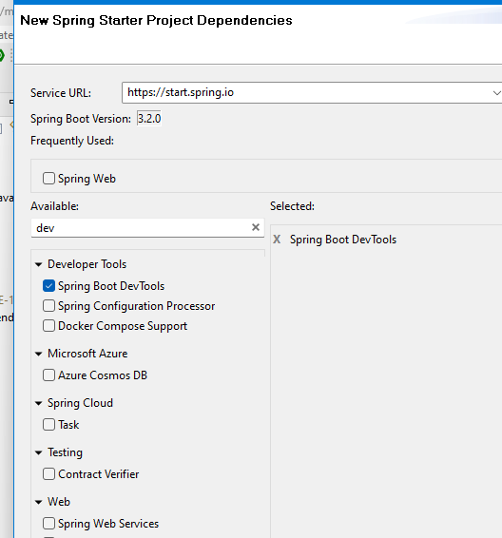

**3. PRUEBAS. Copia las clases HolaMundoController y Contacto:**

* ¿Qué pasa con las anotaciones y los imports? ¿Si quitas los imports propone esos mismos u otros?

**Copio las clases indicadas y no sale ningún error. Como ya habíamos añadido al proyecto la dependencia SpringWeb, los imports se añaden automáticamente. Pruebo a comentarlos y efectivamente, al posarnos sobre las anotaciones proponen los mismos imports.**

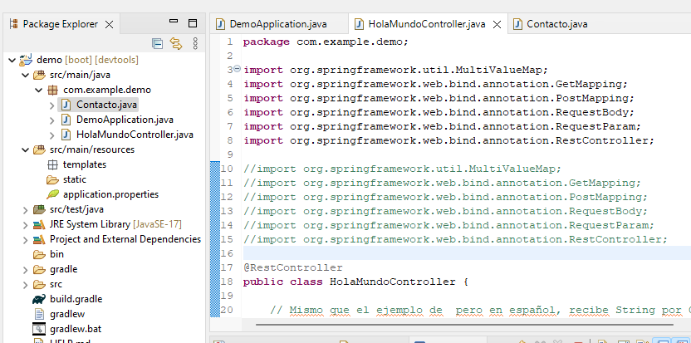

* Haz pruebas desde el navegador contra los puntos de acceso creados en el código de HolaMundoController (GetMappings): **voy haciendo pruebas en el navegador de todos los métodos de tipo GET.**

**En cada prueba, a la izquierda se ve la url y salida del navegador, y a la derecha la parte del código correspondiente, el método que uso para la prueba.**

***\*\* Pruebas hechas con los docs iniciales, antes de las modificaciones del profesor:***

**- Getmappingg /Saludo, sin parámetro:**

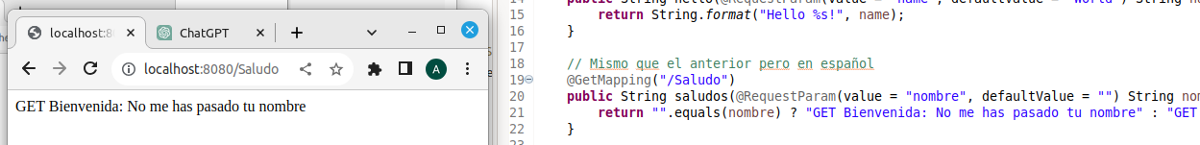

**- Getmapping /Saludo, con parámetro nombre (al poner el parámetro, se pone “?parámetro=valor” ):**

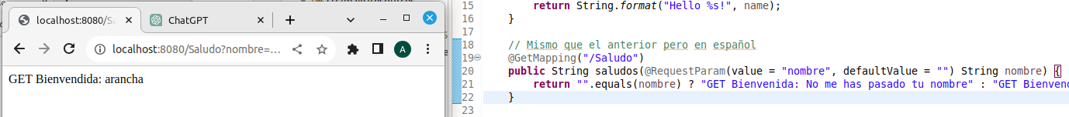

**- Getmapping / SaludoJson2 sin parámetro:**

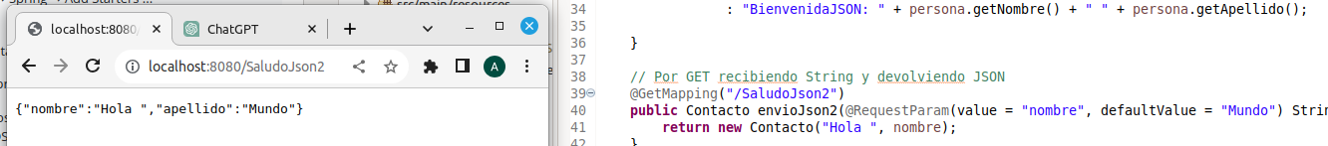

**- Getmapping / SaludoJson2 con parámetro:**

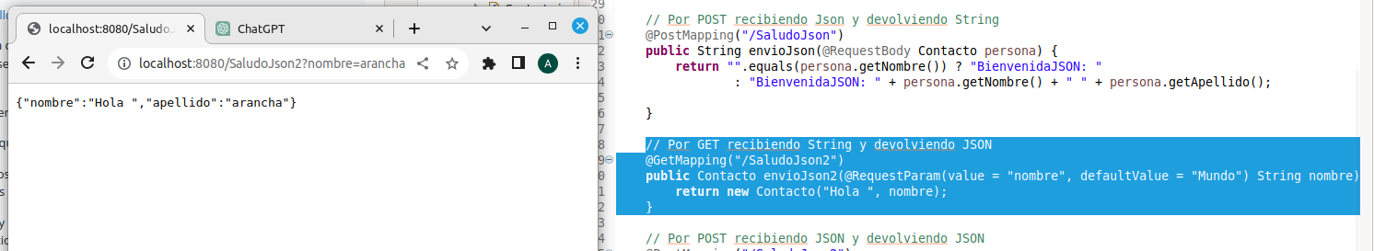

*Ahora pruebas con el archivo nuevo del profesor:*

**-Getmapping /Hola con parámetro nombre:**

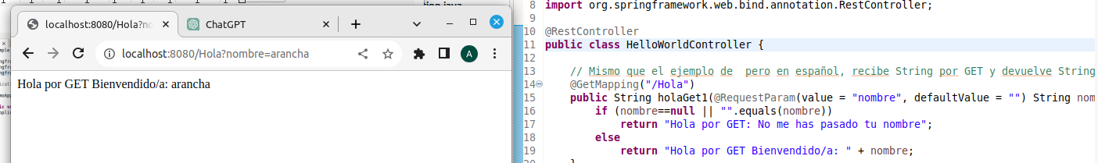

**-Getmapping /HolaJson sin parámetro:**

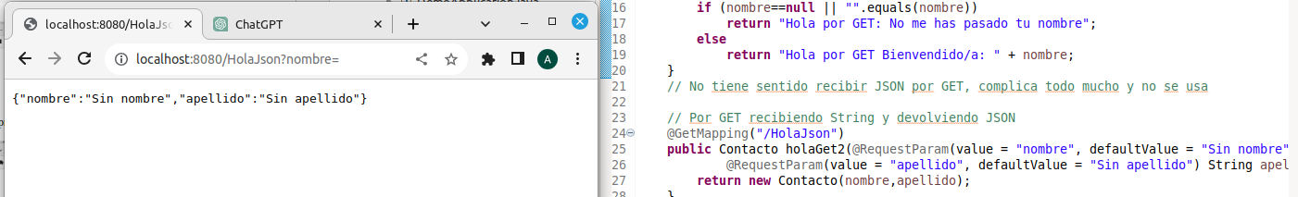

**-Getmapping /HolaJson con un parámetro nombre:**

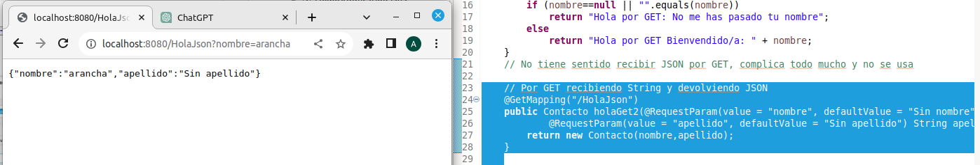

**-Getmapping /HolaJson con dos parámetros nombre y apellido (en este caso, para poner varios parámetros hay que poner “&” entre cada uno):**

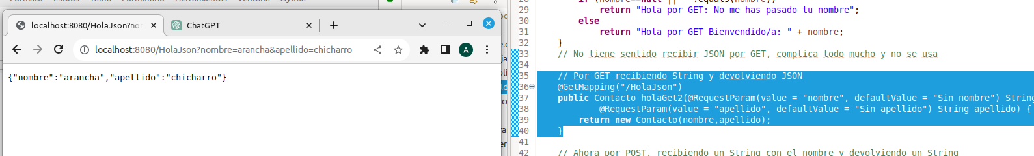

Ahora para los métodos de POST he usado Postman, herramienta bastante intuitiva y fácil de usar:

Como vamos a probar métodos POST, seleccionamos POST, y en el campo de la ruta, la url de nuestro PostMapping correspondiente.

**-Postmapping /Hola:**

En el apartado Body, seleccionamos opción x-www-form-urlencoded y ahora en Key ponemos el nombre del parámetro que queremos usar, y en value, el valor de dicho parámetro (aquí podríamos añadir tantos parámetros/valores como tenga nuestro método). Y vemos en el campo Body inferior, la salida por pantalla (el equivalente a la salida por el navegador en los métodos GET)

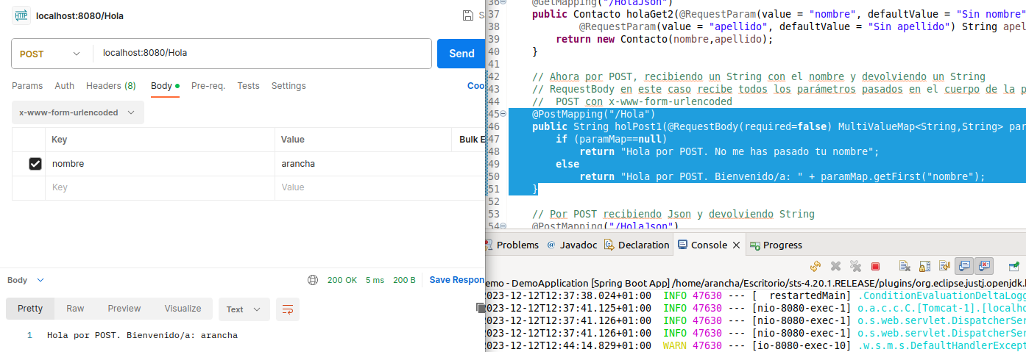

**- Postmappiing /HolaJson:**

En este caso, al tener que introducir un Json, tenemos que seleccionar raw y luego JSON, y en el campo de texto introducimos en formato Json, nuestros parámetros con sus valores tal y como se muestran en la imagen. Y en campo inferior vemos la salida por consola.

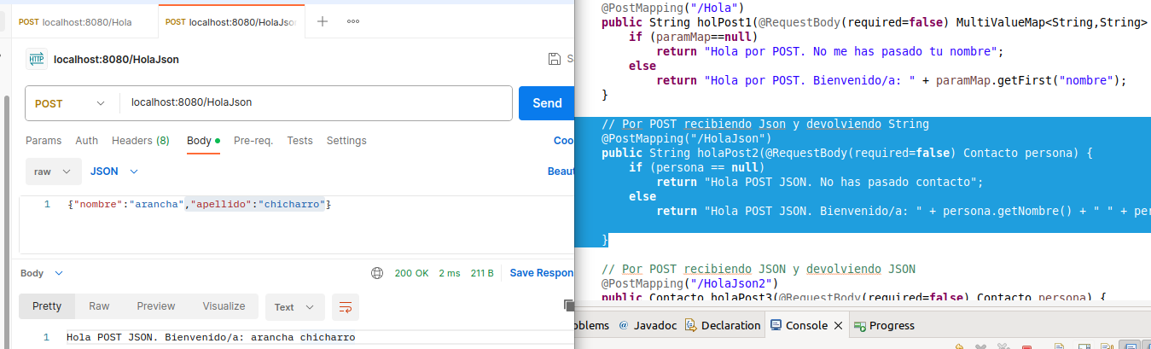

**-Postmapping /HolaJson2:**

Este caso es igual que el anterior, con la diferencia que en consola, el campo Body inferior, devuelve un Json en lugar de un texto.

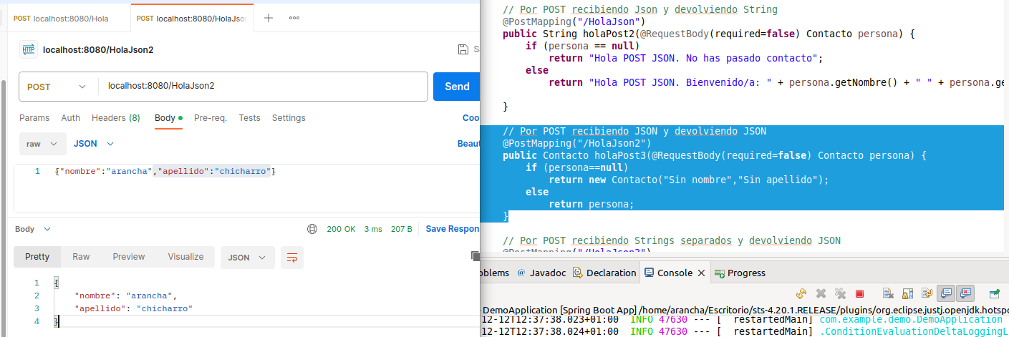

**- Postmapping /HolaJson2 sin parámetros:**

Aquí hago la prueba de ejecutar url sin enviar ningún valor/parámetro:

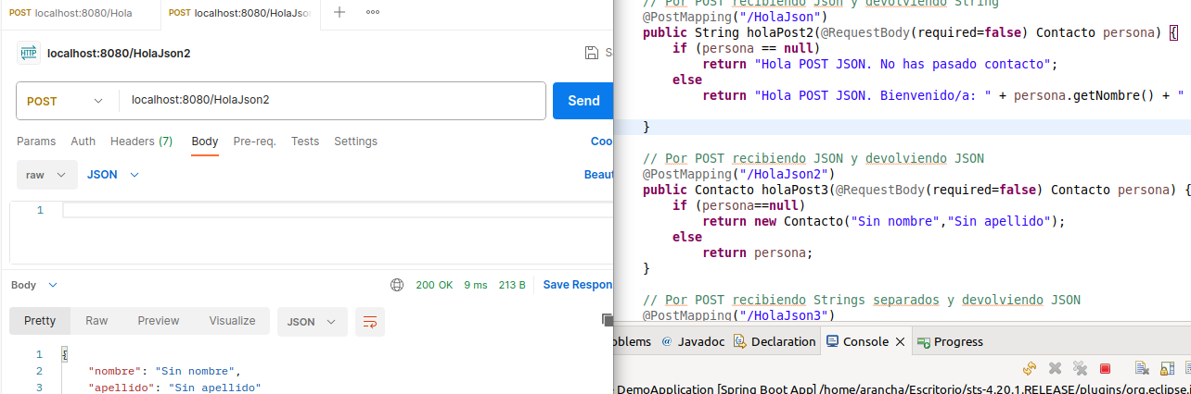

**-Postmapping /HolaJson3:**

En esta prueba, introducimos valores por Strings y nos devuelve Json. Lo hacemos como en la primera prueba, seleccionando x-www-form-urlencoded y en los campos key ponemos los dos parámetros que vamos a enviar, y en los campos value sus valores. Y por lo tanto en el campo de Body inferior, vemos que nos devuelve un objeto Json.

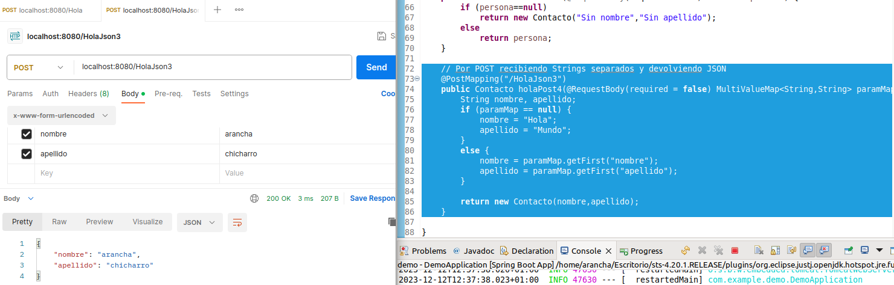

**\*\*Pruebas extra:**

**-Getmapping /Hola: añado en el return la etiqueta html h1, para que salga en formato título:**

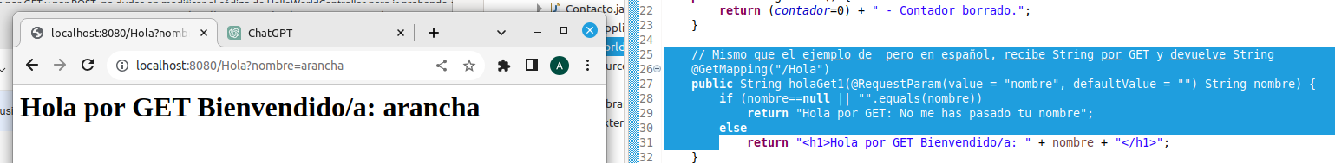

**-Getmapping /HolaJson: añado un tercer parámetro edad. Para ello en la clase Contacto añado nuevo atributo int edad, añadiéndolo también en el constructor y su get y set:  
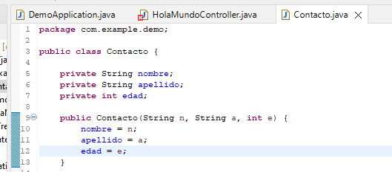**

**Y en la clase HolaMundoController, en el método HolaJson añadimos un nuevo @RequestParam para el parámetro edad, añadiendo también en el return. Quedaría así:**

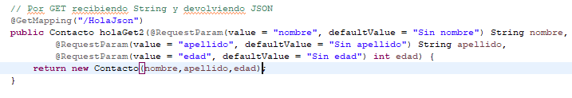

**Prueba del navegador, para poner los tres parámetros, hay que separarlos con el carácter “&”:**

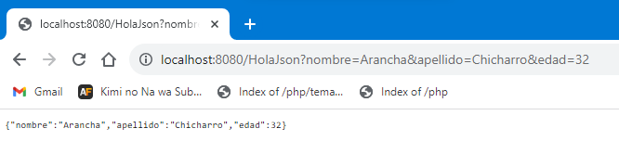

**Aprovecho para, desde el navegador, ver las cabeceras y buscar ContentType, vemos que es json:**

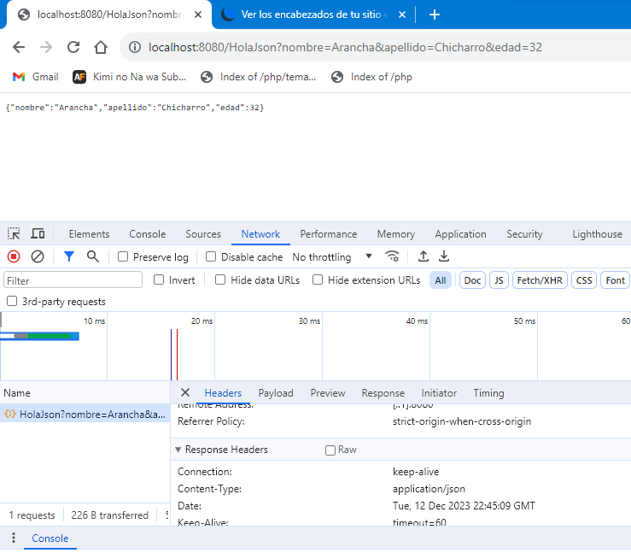

* Prueba a responder con HTML ¿lo ve bien el navegador? Localiza el Content-type de la respuesta. **Avanzado**: ¿Dónde se gestiona el Content-type de la respuesta en el código Java?

***En esta pregunta, entiendo que debo revisar la respuesta de la petición que he mandado al navegador y verificar el contenido además de localizar el Content-type.***

**Hago la prueba con el método GetMapping /Hola con parámetro.**

**En inspeccionar, vemos en el apartado Red, seleccionamos la petición que hemos enviado, GET claro, y vemos que es de Tipo html, y en las Cabeceras, en cabeceras de la respuetas podemos localizar el Content-Type y vemos que es text/html, es correcto pues lo que estoy devolviendo es contenido html.**

**Ver imagen:**

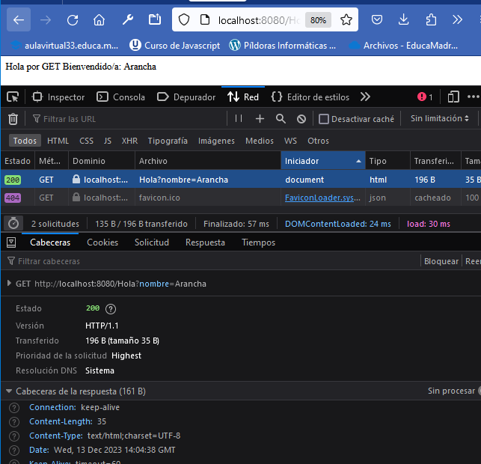

* Echa un vistazo al archivo build.gradle y no dejes de documentar la lectura del código del HelloWorldController.java.

**Este archivo es un archivo de configuración y en este caso es utilizado para definir las dependencias, plugins y configuraciones de nuestro proyecto.**

**-explico mi imagen:**

* **Plugins:**
  + **java**: habilita la funcionalidad básica de Java para tu proyecto.
  + **org.springframework.boot**: proporciona la integración con Spring Boot y permite construir aplicaciones Spring Boot.
  + **io.spring.dependency-management:** ayuda a gestionar las versiones de las dependencias.
* **group**: Define el grupo del proyecto.
* **version**: Define la versión de tu aplicación.
* **Java – sourceCompatibility:** versión de compatibilidad de origen. En este caso, estás utilizando Java 17.
* **Repositories – mavenCentral():** Agrega Maven Central como repositorio de dependencias.
* **Dependecies:**
  + **Implementation:** Agrega las dependencias necesarias para construir una aplicación web con Spring Boot.
  + **developmentOnly:** Agrega las herramientas de desarrollo de Spring Boot, útiles durante el desarrollo.
  + **testImplementation:** Agrega dependencias para realizar pruebas unitarias con Spring Boot.
* **Tasks.named(‘test’):** Configura la tarea de prueba (test) para utilizar la plataforma JUnit.

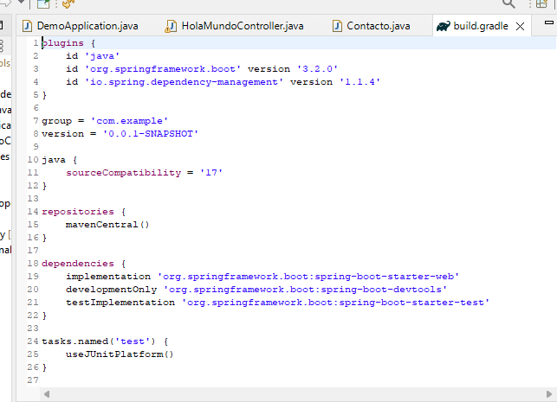

**5. CONTADOR DE VISITAS y DIFERENCIAS CON PHP:**

Creo en la misma clase un contador de visitas con variable static a 0.

En GetMapping solo pongo el carácter “/” para que se ejecute cuando solo ponga el puerto, y en return la variable contador con incremento cada vez que se accede.

Y pruebo en el navegador, lo pruebo varias veces y veo que funciona:

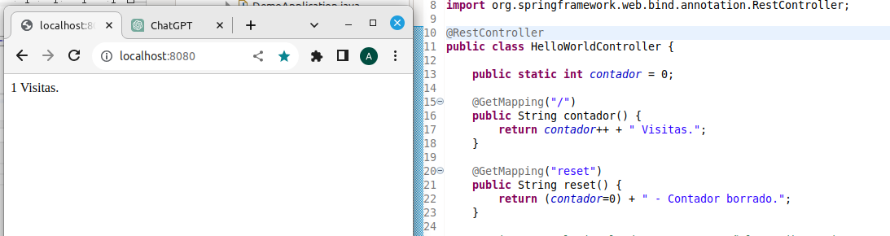

También creo un método reset, también con getmapping, que devuelve el contador a 0, para que cuando lo llame, el contador se quede a 0:

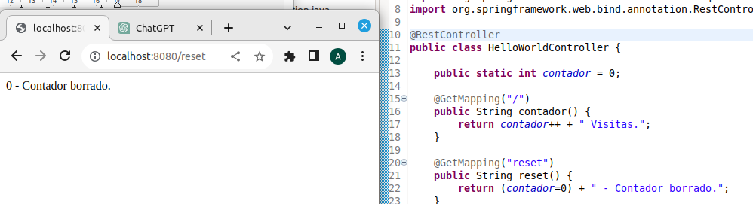

**Diferencias más significativas JAVA - PHP:**

**- Persistencia de datos:**

* En java podemos usar atributos estáticos para mantener el estado entre las solicitudes pero no entre reinicios de servidor. Si reiniciamos el servidor, el contador vuelve a cero.
* En php, la persistencia de datos entre solicitudes se hace normalmente mediante bbdd o archivos de sesión. Php no mantiene estado de variables entre solicitudes HTTP sin mecanismos externos.

- **Arquitectura:**

* Java, tiende a seguir una arquitectura orientada a objetos.
* Php, tiende a usar un lenguaje de secuencia de comandos y suele ser más flexible y menos estructurada.

**6. ¿Qué aporta Spring Initializr? ¿Qué aporta Sprint Tools Suite?**

* **SPRING INITIALIZR**

Es una herramienta en línea que facilita/aporta la inicialización y rápida configuración de proyectos basados en Spring. Puede generar un esqueleto de proyecto de Spring Boot con las configuraciones básicas y las dependencias que necesitas.

* **SPRING TOOLS SUITE**

Es un IDE basado en Eclipse y diseñado específicamente para el desarrollo de aplicaciones basadas en el framework Spring. Por lo que aporta un entorno de desarrollo completo y optimizado, con herramientas especificas.

**7. EXPORTAR APLICAIÓN COMO UN JAR:** y muestra cómo se puede ejecutar desde línea de comandos sin IDE (y luego sin gradle) e igualmente levanta su servidor web embebido.

**\*\*MUY IMPORTANTE\*\***

**Antes de nada, actualizo mi java a java 17, la misma versión que usa springboot y hago muchas configuraciones siguiendo el tutorial de esta página:**

[**https://oregoom.com/java/java-development-kit/#:~:text=Para%20poder%20descargar%20Java%20JDK,instalador%20de%20Java%20JDK%2017**](https://oregoom.com/java/java-development-kit/#:~:text=Para%20poder%20descargar%20Java%20JDK,instalador%20de%20Java%20JDK%2017)**.**

**~~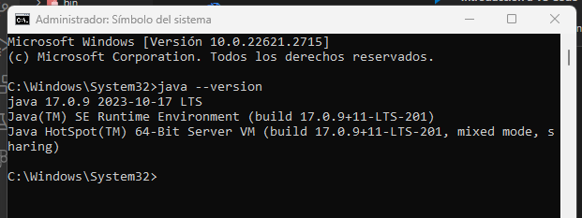~~**

Sigo los pasos indicados:

* En el proyecto, botón derecho selecciona Run As → Run Configurations y en la columna izquierda selecciona GradleTask. Encima de Gradle pulsa botón derecho y da a New Configuration.
* Crea una nueva con el nombre bootJar y una sola Gradle Tasks que también sea bootJar (botón añadir), selecciona como Working Directory el workspace del proyecto y al dar a Apply y Run.

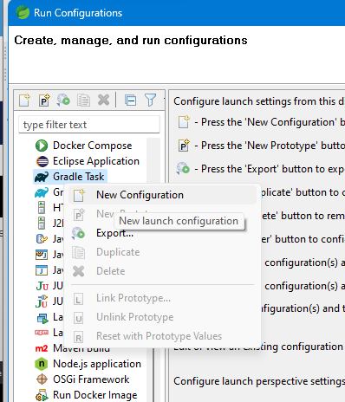 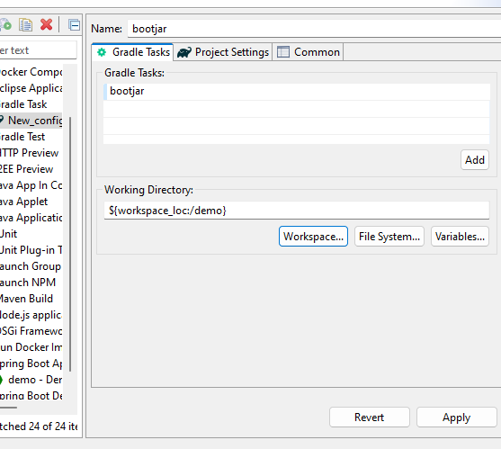

* Generará en la carpeta build/libs el jar autoejectuable del proyecto. Lo puedes correr con java -jar archivo-generado.jar pero ojo, necesitarás un java con una versión compatible con la que ha usado STS para generarlo.

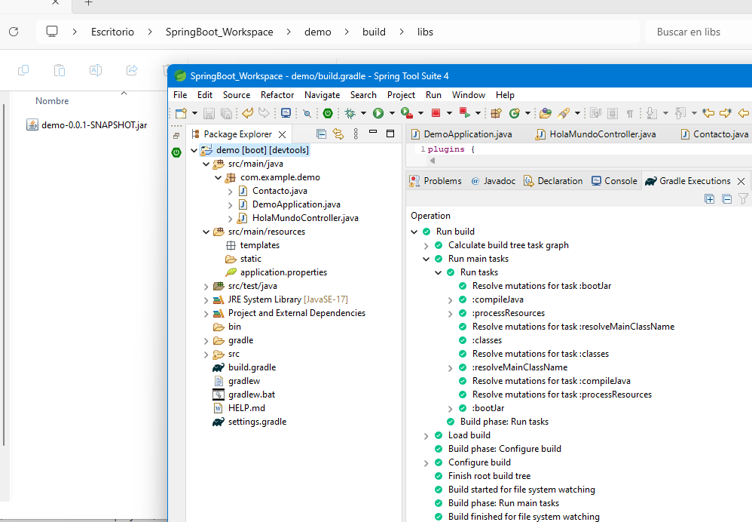

* Y en línea de comandos, lo ejecuto, estando en la raíz del proyecto:

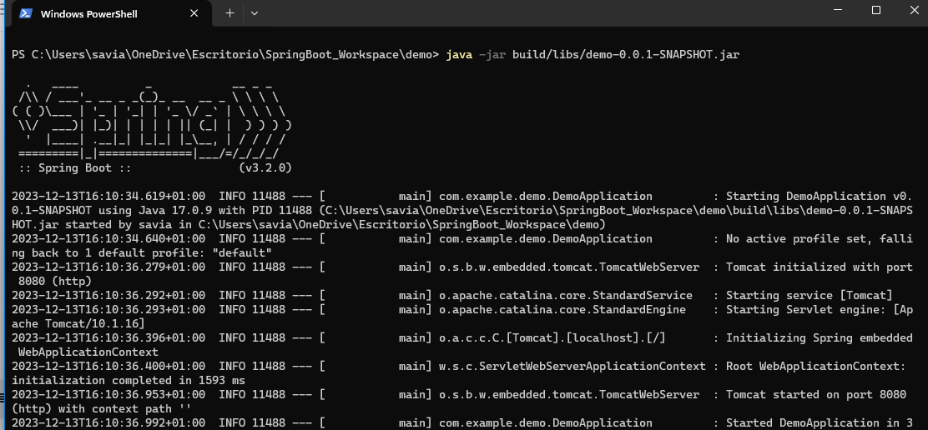

* Ahora vamos a hacerlo con ./gradlew bootRun para ejecutarlo sin gradle: usamos los comandos ./gradlew build y luego ./gradlew bootjar, y por último con java –jar y la ruta de nuestro archivo jar:

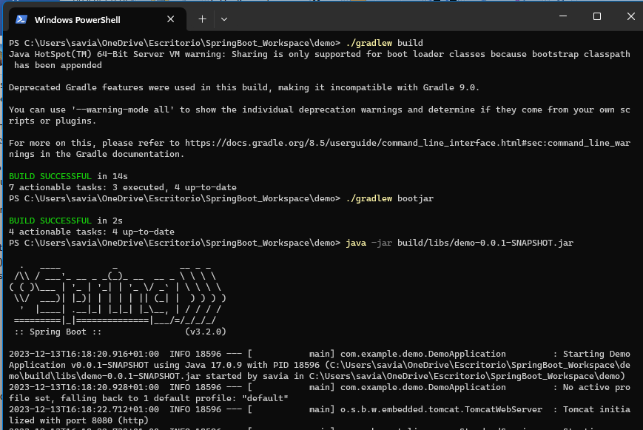

* Uso el comando ./gradlew tasks –all para echar un ojo. Este comando nos muestra una lista de las tareas disponibles del proyecto Gradle, junto con información adicional, como la descripción de cada tarea y a qué plugins pertenecen.

Es útil para explorar las capacidades de tu proyecto Gradle y entender qué tareas están disponibles para su ejecución. También puede ayudarte a identificar las tareas específicas proporcionadas por los plugins que has aplicado en tu proyecto.

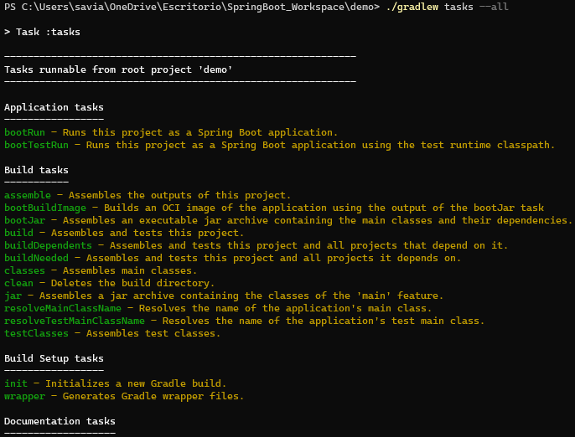

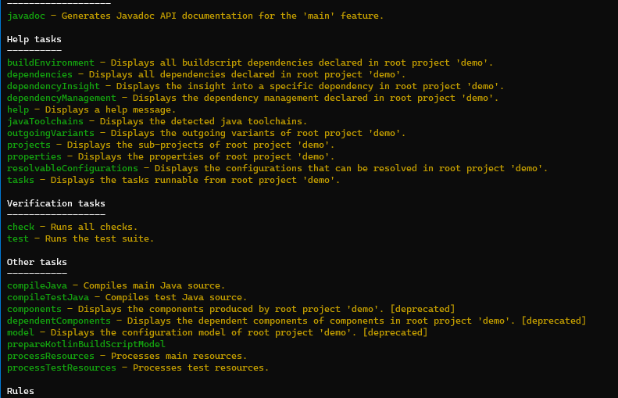

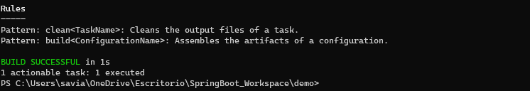

**Avanzado**: ¿Puedes cambiar el puerto en el que atiende la aplicación? ¿Puedes poner e puerto 80?

**Para cambiar el puerto hay que modificar el archivo application.propierties, localizado en src/main/resources, añadiendo una línea server.port=x, siendo x el número de puerto que queremos usar.**

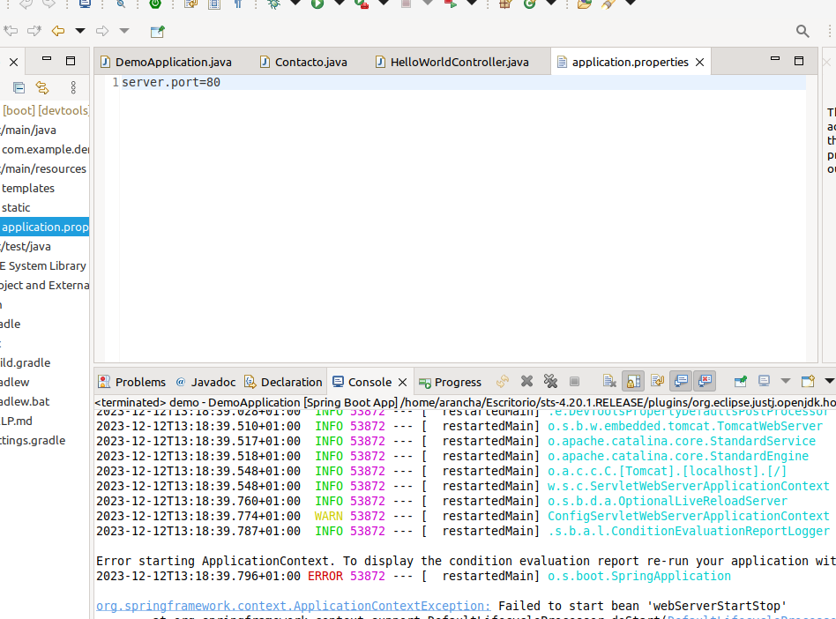

Pero con el puerto 80 da error pues hay que poner un puerto por encima de 1024 porque los puertos por debajo del número 1024 están reservados para servicios que requieren permisos de superusuario (root) para ejecutarse.

Por lo que usamos el puerto 1025 y probamos en el navegador con el método Hola de GET e indicando el 1025:

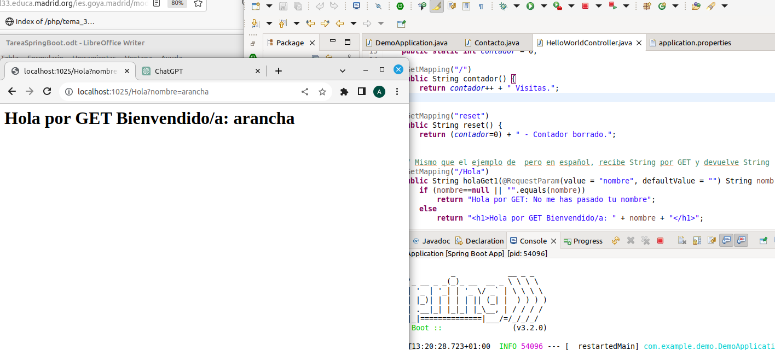

**\*\*\* AMPLIACIÓN \*\*\***

**- PRUEBA CON ETIQUETA HTML + CONTENT TYPE:**

*Hice una prueba añadiendo tag h1 en la página 12, en la primera prueba de la parte pruebas extra.*

Hago prueba añadiendo en el método GetMapping /Hola etiquetas <p>, <strong> y <em>, de esta manera el texto aparece en un párrafo aparte y el valor del atributo nombre en un salto de línea en negrita y en cursiva. También observo en la cabecera de la petición, el content type que es de tipo text/html:

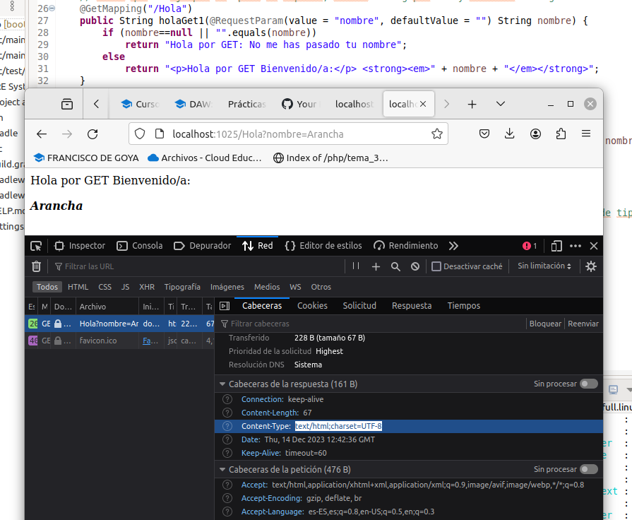

**- OTRA PRUEBA CONTENT TYPE:**

En este caso observamos la cabecera de una petición del método GetMapping /HolaJson que es del tipo application/json, en lugar de text/html como hemos visto en las peticiones anteriores:

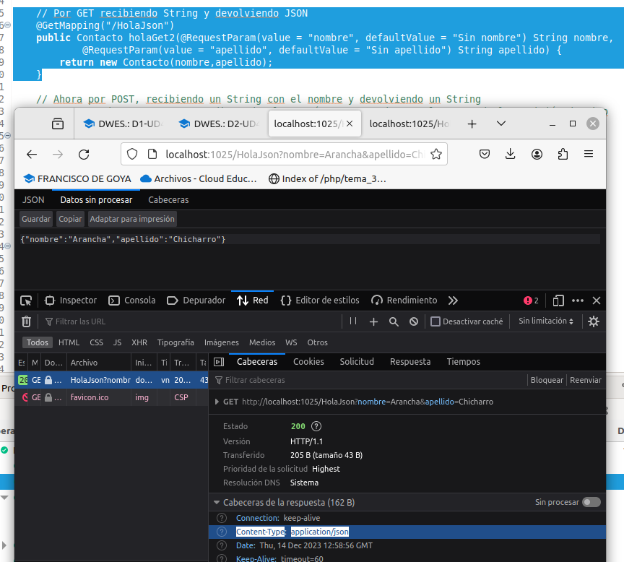

- **¿Qué aporta Spring Initializr? ¿Qué aporta Sprint Tools Suite? **ampliación en color morado\*\***

* **SPRING INITIALIZR**

Es una herramienta en línea que facilita/aporta la inicialización y rápida configuración de proyectos basados en Spring. Puede generar un esqueleto de proyecto de Spring Boot con las configuraciones básicas y las dependencias que necesitas.

Se compone de dos elementos:

* + API: Interfaz que permite su integración con los entornos de desarrollo integrados, por ejemplo: Eclipse STS, Intellij y otros.
  + Web: Interfaz web que permite directamente desde el navegador generar un proyecto, visualizar y descargarlo para luego cargarlo en nuestro entorno de desarrolllo. Esta web está disponible en https://start.spring.io/

Reduce drásticamente el tiempo inicial de crear y configurar las dependencias de un nuevo proyecto.

* **SPRING TOOLS SUITE**

Es un IDE basado en Eclipse y diseñado específicamente para el desarrollo de aplicaciones basadas en el framework Spring. Por lo que aporta un entorno de desarrollo completo y optimizado, con herramientas especificas.

Viene con una amplia gama de características que pueden mejorar en gran medida la experiencia del desarrollador, que incluyen:

* + Plantillas de proyecto para crear nuevos proyectos Spring Boot, MVC y Batch.
  + Generación automática de metadatos del proyecto (por ejemplo, archivos pom.xml).
  + Soporte integrado para la recarga dinámica de clases y recursos de Java.
  + Integración con herramientas de construcción populares como Maven y Gradle.
  + Una vista de consola para ver la salida de los registros de la aplicación.

Además, STS proporciona una gran cantidad de complementos que pueden agregar aún más funciones, como:

* + CLI de Spring Cloud: le permite desarrollar, probar e implementar aplicaciones de Spring Cloud en su máquina local.
  + Spring Cloud Data Flow: una herramienta para construir canalizaciones de datos utilizando Spring Cloud Streams.
  + Spring Cloud Security: agrega funciones de seguridad a las aplicaciones de Spring Cloud.

**-TUTURIAL:** [**https://javiermartinalonso.github.io/spring/2017/01/09/spring-boot-hola-mundo.html**](https://javiermartinalonso.github.io/spring/2017/01/09/spring-boot-hola-mundo.html)

Creamos proyecto rellenando los valores del tutorial en STS usando su wizard: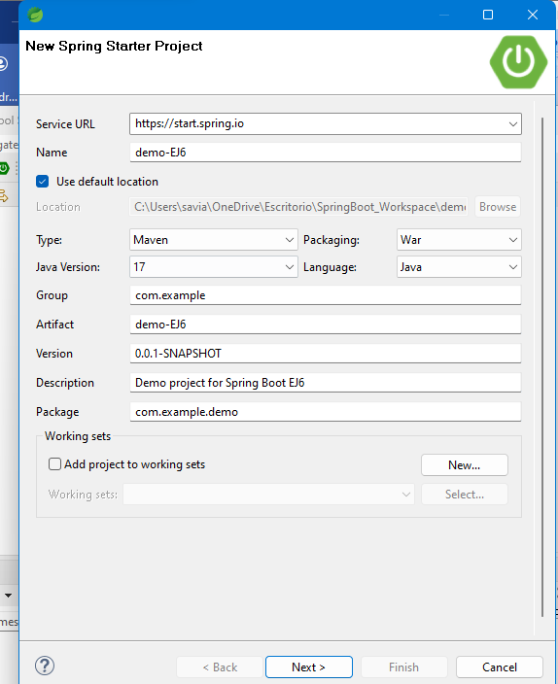 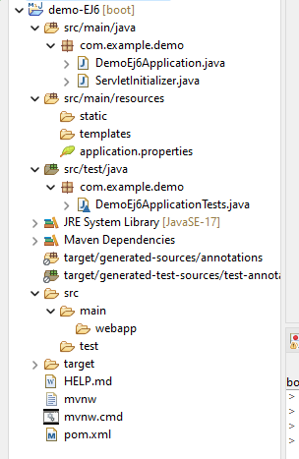

El wizard nos ha generado el scafolding o estructura de nuestro proyecto. Podemos ver un par de clases que aparecerán en todas las aplicaciones de [**spring-boot**](https://projects.spring.io/spring-boot/):

* **Application.java**: Esta clase proporciona el arranque de [spring](https://spring.io/projects), ***permitiendo acceder a las opciones de la línea de comandos en su arranque***.
* **ServletInitializer.java**: En este caso como se trata de una aplicación web, necesita que se inicialice el contenedor de servlets de [**spring-boot**](https://projects.spring.io/spring-boot/).

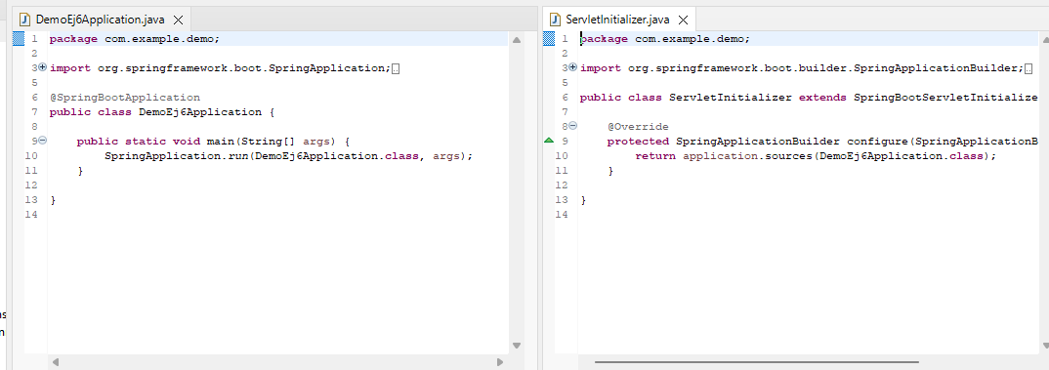

También ha creado un pom.xml, sistema de gestión de dependecias medienate la definición de un módulo pom padre:  
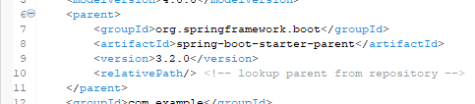

Ahora instalo Maven para seguir con la actividad. Añadiendo estos datos como variables del sistema:

M2: %M2_HOME%\bin

M2_HOME: C:\maven\apach-maven{VERSION_MAVEN}

PATH: …;C:\maven\apache-maven{VERSION_MAVEN}\bin;

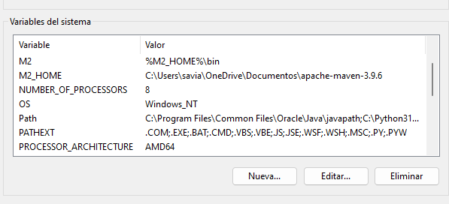

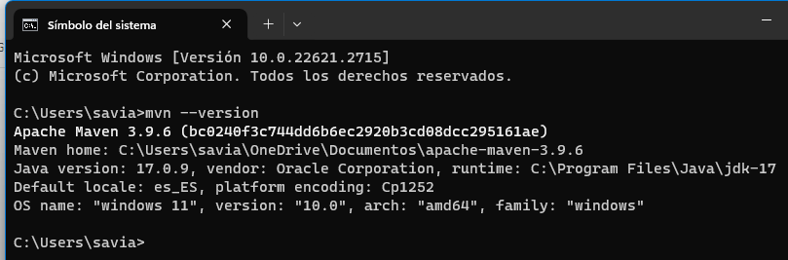

Y ahora construimos el proyecto con mavn mvn clean install para generar un .war:

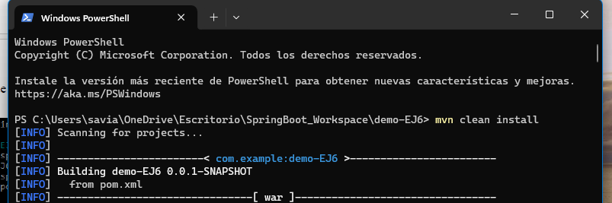

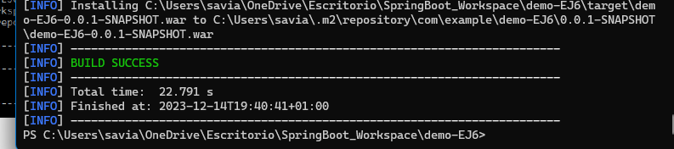

Y visualizamos dónde se ha creado este .war:

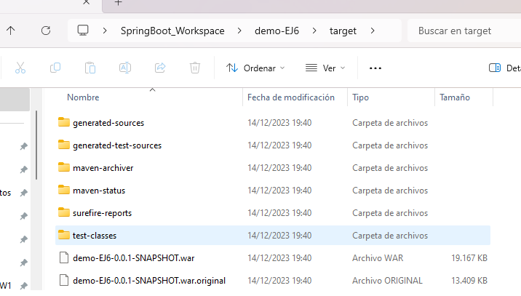

Y ejecutamos para ver que funciona:

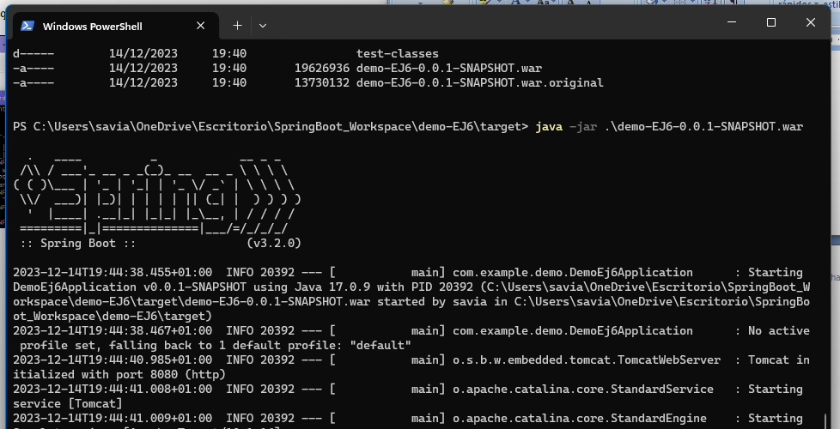

Creamos un controlador rest que defina un end point rest en la ruta / del servidor:

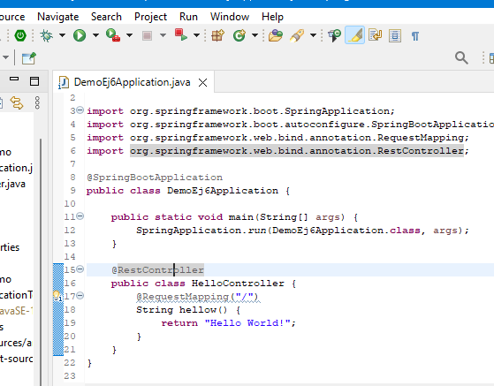

Y ejecutamos en línea de comandos con mvn spring-boot:run:

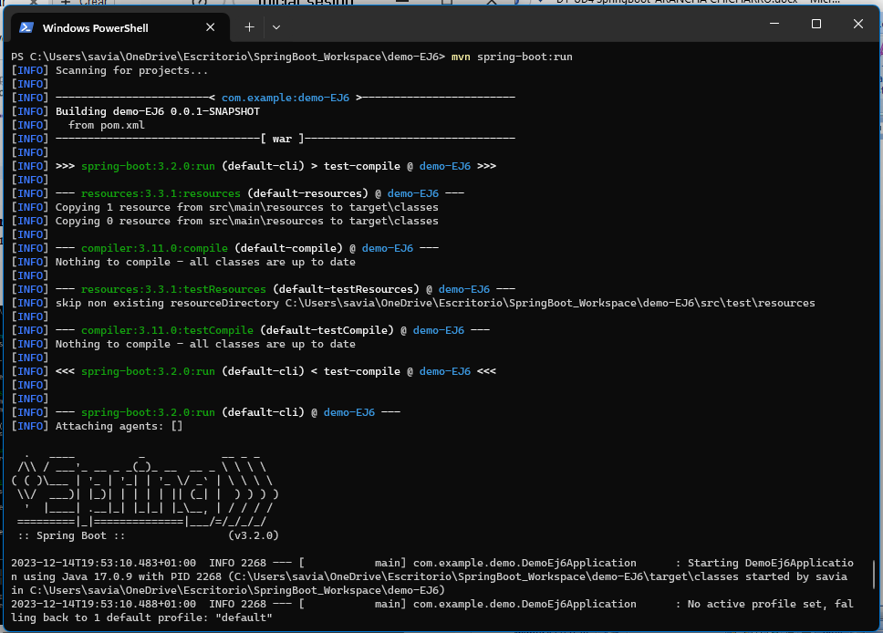

Visualizamos también en el navegador:



**CONCLUSIONES**

Con las indicaciones descritas y ejemplos realizados por el profesor no ha sido difícil hacer la práctica, la guía para hacer el punto 7 estába muy clara. Tal vez lo más complejo ha sido actualizar a la versión JAVA 17, pues no es solo descargar e instalar, hay que hacer muchas configuraciones en el sistema, pero gracias al tutorial encontrado, lo he podido seguir bien (link indicado en el punto 7).

También en el punto 4, al empezar al hacer las pruebas desde el navegador, al inicio no me funcionaba pero el error era fácil de solucionar, solo tenía que añadir la línea @RestController (mismo fallo lo tuve en clase).

Ha sido un poco “intenso” inicialmente porque ha sido un cambio radical a lo que hemos visto anteriormente, pero me ha gustado usar un poco de código desde el IDE y empezar a usar Srpingboot para volver a ver código Java. De hecho, he realizado el punto 4 tres veces, en clase antes del puente, en clase después del puente y en casa.

En mi caso no le he dedicado mucho tiempo, a parte del dedicado en clase, en casa solo he estado dos días. Pues los días de puente no he podido tener acceso. Por lo que es una muestra de que ha sido una práctica muy asequible.